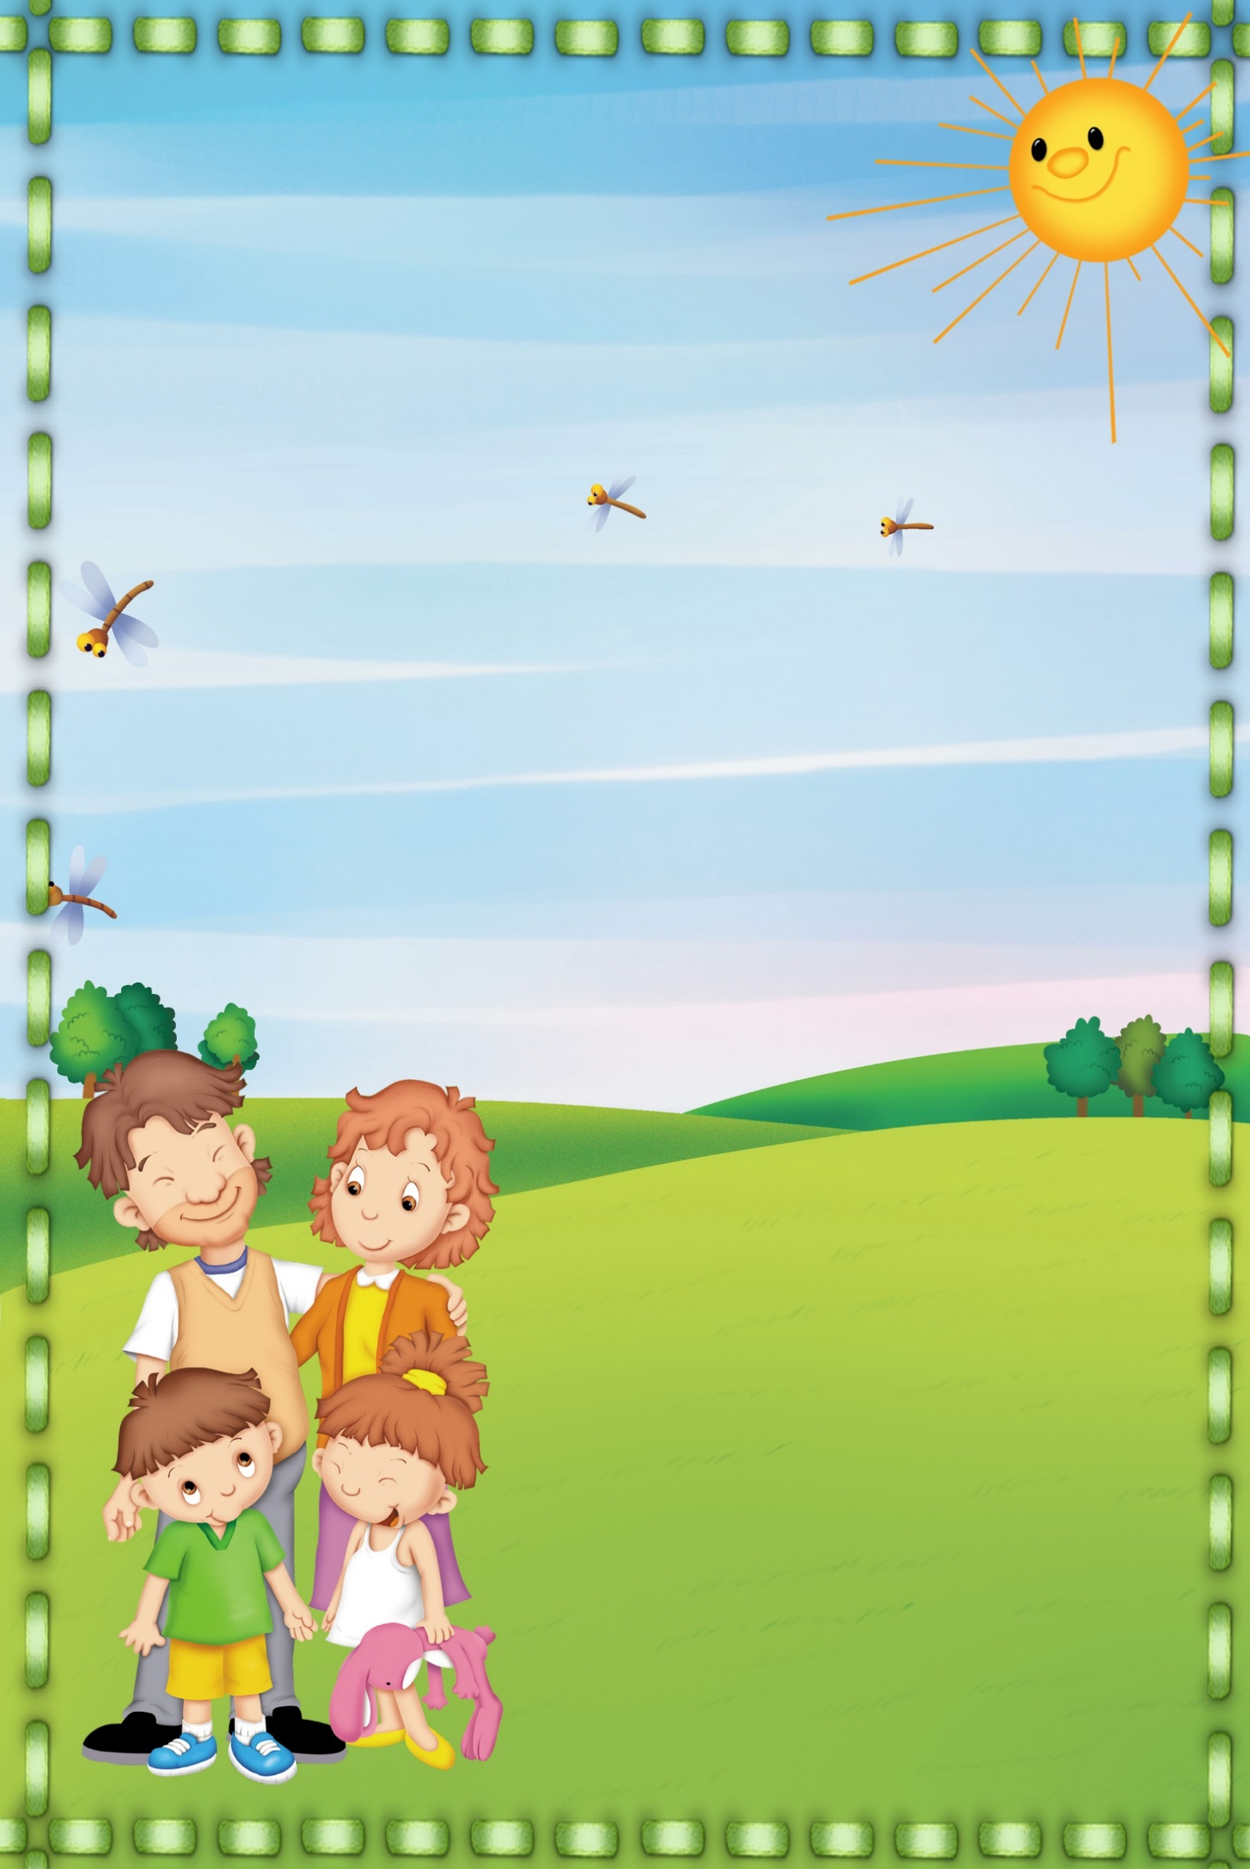
МБДОУ МО г.Краснодар
«Детский сад № 163»
Речевичок
Коррекционно-логопедический
журнал родителям о детях.

Автор-составитель журнала
учитель-логопед Тряскова Татьяна Сергеевна.

Январь
2014 год ,
№ 5

Содержание

Рубрика «Тема дня» - «Готовимся к школе»
Подготовить ребенка к школе..……………………………………..……..2
Создание позитивной установки к обучению…………………………….2
12 заповедей мамы и папы будущего первоклассника…………………..2
Этапы выполнения домашних заданий………………………………..….4
И еще несколько советов………………………………………………..…5

Рекомендации по повышению уровня речевой готовности ребёнка к школе………………………………………………………………………..5

Познавательные интересы ребенка………………………………………..6

Формирование положительного отношения к школе и направленности на обучение…………………………………………………………….…..6

Что должен знать и уметь ребенок в 6-7 лет…………………………..…7

Собеседование к школе…………………………………………………….8

Подготовка к школе. Занятия для дошкольников…………………….…9

Советы по заучиванию стихов………………………………………..…14

Рубрика «Речевые, развивающие, обучающие игры».

Скоро в школу! Игры на развитие речи. ……….………………….…15

Рубрика «Смекалочка».
Найди отличия ………. ……………………………………..............……16
Загадки от бабы яги……………………………………………………….17
Сказочные загадки……………………………………………………..…17

Книжная полка
Литература для подготовки дошкольника к школе……………………19
Источники, использованные при создании журнала ………….…. 20

Советы родителям

Готовимся к школе

Подготовить ребенка к школе.
Подготовить ребенка к школе – не только приобрести ему школьные принадлежности, портфель, форму, создать праздник для ребенка 1 сентября. Настоящая подготовка начинается задолго до этого праздничного дня, лучше – за год или даже за два до школы, и от этого зависят его успехи в обучении.

Многие считают, что если ребёнок посещает детский сад — значит подготовку к школе полностью обеспечивают его сотрудники. Действительно, специально организованные занятия помогают детям подготовиться к школе. Но без помощи родителей такая подготовка будет неполной и некачественной. Ребёнку требуется постоянное закрепление знаний: сделанное дома он должен проверить и закрепить в детском саду и, наоборот, знаниями, полученными в детском саду, ему нужно поделиться с родителями.

Когда дошкольник сталкивается со специально организованными видами деятельности, его отношение к ним зависит от эмоционального опыта.

Адекватное отношение к своим «пробам и ошибкам», активность в обучении он проявляет в том случае, если взрослый с первых дней сумеет стать для него помощником, наставником, а не контролёром и цензором. Критика и раздражение мешают обучению, дети начинают бояться задавать вопросы. У них может появиться «комплекс неудачника».

Создание позитивной установки к обучению.

Создать позитивную установку в обучении можно, если будут учитываться следующие правила:
- дошкольник учится в игре, где активно и равноправно участвуют родители;
- обучение требует систематичности: 10—15 минут каждый день дадут лучший результат, чем час-два в выходные дни;
- необходимо учитывать принцип «от простого — к сложному». Нельзя сразу научить ребёнка всему, что вы знаете и умеете. Каждый новый элемент добавляется постепенно, когда предыдущие знания, умения уже усвоены. Если ребёнок отвечает неуверенно, то вернитесь к простым заданиям, играм, изменяя их содержание, но оставляя цель. Например, учите распознавать и называть цвета. Когда один цвет усвоен, добавляется новый, а прежний закрепляется в игре «Чего не стало?»;
- не забывайте оценивать успехи, а при неудачах одобряйте действия ребёнка словами: «Если бы сделал(а) так (показ, объяснение), то было бы ещё лучше».

12 заповедей мамы и папы будущего первоклассника.
- Во-первых, не травмируйте ребенка, если он - левша, не переучивайте с левой руки на правую. Для развития мелких мышц руки рекомендуем следующие виды упражнений: перекладывание мелких игрушек пальцами, которые держат ручку; расстегивание и застегивание пуговиц; развязывание и завязывание узелков; завязывание и развязывание лент, шнуровок; плетение закладок, ковриков из ниток и так далее. Учите ребенка схематично рисовать солнце, домик, дерево, человечка, елку, машину, траву и располагать их на листе бумаги прежде, чем приступить к обучению ребенка писать буквы. Следующий необходимый навык -штриховка. Научите ребенка заштриховывать карандашами раскраски. Воспитание аккуратности при заштриховывании фигур приведет к свободному владению карандашом, что значительно облегчит обучение написанию прописных букв.
- Следите за правильной посадкой ребенка за столом. Правильную осанку у детей нужно формировать с раннего детства. У ребенка позвоночник еще только образует свои изгибы, мышцы постепенно развиваются, и малышу легче, чем взрослому, привыкнуть к определенному положению тела в пространстве.
Чем старше становится ребенок, тем сложнее исправлять его привычки, а по статистическим данным осанка каждого десятого первоклассника уже нарушена. Поэтому необходимо следить за правильной осанкой и посадкой ребенка за столом. Уже с 4-х лет прививают привычку правильно сидеть за партой, столом, особенно во время занятий, просмотра телевизора, компьютерных игр.
В противном случае это грозит следующими осложнениями:
- Боль в нижней части спины, остеохондроз и даже сколиоз (искривление позвоночника);
- Нарушение дыхания и кровообращения, поскольку работа легких ограничена из-за сутулости и впалости грудной клетки;
- Ребенок будет ниже ростом из-за того, что горбится. Межпозвоночные диски постоянно напряжены, их питание нарушается, а потому идет задержка в росте;
- Боль в спине, шее и головные боли. Дошкольник и школьник, сидя за столом или партой, постоянно наклоняет голову вперед, отчего мышцы спины и шеи находятся в напряжении. Чтобы избавиться от неприятных ощущений, ребенок начинает извиваться, сутулиться, подгибать ноги или класть ногу на ногу. Из-за постоянного наклона головы вперед возникают мигрени, а избавиться от такой привычной сутулости становится всё сложнее.
Сутулость приводит к хронической усталости, ведь кровообращение и дыхание нарушено, а в мышцах сохраняется постоянное напряжение.
Человек с плохой осанкой выглядит неудачником. К сожалению, внешний вид влияет и на отношение окружающих к человеку.
- Начинайте «забывать» о том, что ваш ребёнок маленький. Давайте ему посильную работу в доме, определите круг обязанностей. Сделайте это мягко: «Какой ты у нас уже большой, мы даже можем доверить тебе помыть посуду (вымыть пол, вытереть пыль и т. д.)». Постепенно приучайте ребенка к порядку: свои игрушки малыш должен убирать вместе с вами, а потом – сам. Для карандашей, тетрадей, фломастеров, альбомов должно быть своё место.
- Отвечайте на каждый вопрос ребёнка. Только в этом случае его познавательный интерес никогда не иссякнет. Определите общие интересы. Это могут быть как познавательные интересы (любимые мультфильмы, сказки, игры), так и жизненные (обсуждение семейных проблем).
- Не ругайте, а тем более не оскорбляйте ребёнка в присутствии посторонних. Уважайте чувства и мнения ребёнка.
- Научите ребёнка делиться своими проблемами. Обсуждайте с ним конфликтные ситуации, возникшие со сверстниками и взрослыми. Искренне интересуйтесь его мнением, только так вы сможете сформировать у него правильную жизненную позицию.
- Постепенно приучайте его сравнивать цены, ориентироваться в семейном бюджете (например, дайте ему деньги на хлеб и на мороженое, комментируя сумму на тот и на другой продукт). В пять-шесть лет малыш способен воспринимать геометрические фигуры (треугольник, квадрат, овал, круг), знак равенства (как две одинаковые черточки), ему можно показать, написание цифр в пределах десяти, ребенка можно обучить элементарным словам "прибавить" , "отнять", "получится", решать легкие задачи на вычитание и сложение на знакомых предметах.
- Постоянно говорите с ребёнком. Развитие речи — залог хорошей учёбы. Были в театре (цирке, кино) — пусть расскажет, что ему больше всего понравилось. Слушайте внимательно, задавайте вопросы, чтобы ребёнок чувствовал, что вам это действительно интересно. Внимание следует уделить умению малыша пересказать любимую сказку или рассказ, с обязательным умением употреблять имена героев фильма или сказки.
- Постарайтесь хоть иногда смотреть на мир глазами вашего ребёнка. Видеть мир глазами другого — основа для взаимопонимания.
- Чаще хвалите, восхищайтесь вашим малышом. Помните, вы для своего ребенка – самый лучший друг! Находите малейшие поводы, чтобы похвалить его, терпеливо, день за днем помогайте ему преодолевать ошибки! На жалобы о том, что что-то не получается, отвечайте: «Получится обязательно, только нужно ещё несколько раз попробовать». Формируйте высокий уровень притязаний. И сами верьте, что ваш ребёнок может всё, нужно только чуть-чуть ему помочь. Хвалите словом, улыбкой, лаской и нежностью, а не отделывайтесь такого рода поощрениями, как покупка новой игрушки или сладостей.
- Не стройте ваши взаимоотношения с ребёнком на запретах. Согласитесь, что они не всегда разумны. Всегда объясняйте причины ваших требований, если возможно, предложите альтернативу. Уважение к ребёнку сейчас — фундамент уважительного отношения к вам в настоящем и будущем.
- Обязательно проверьте остроту слуха и зрения у малыша хотя бы за 1 год до его поступления в школу, т.к. от их состояния тоже зависит его успех или неудачи в школе.

Этапы выполнения домашних заданий.

І этап: Выполняйте как можно больше заданий вместе с ребёнком. При этом внимательно смотрите, как он выполняет то или иное задание. Ваша задача — понять, каких именно знаний и умений у ребёнка нет и помочь ему овладеть ими.

ІІ этап: Ребёнок самостоятельно, не отвлекаясь, выполняет небольшую часть заданий. Каждое удачное выполнение должно отмечаться. В случае неудачи не ругайте ребёнка, а разберитесь вместе, что ему помешало всё хорошо сделать. Ваша задача — научить ребёнка чувствовать радость от первых успехов.

ІІІ этап: Постепенное увеличение самостоятельной работы, вплоть до того, что ребёнок сам делает все задания. Но при этом вы присутствуете в комнате, занимаясь своими делами, и по первому зову готовы прийти на помощь. Ваша задача — быть рядом, но без просьбы не вмешиваться.

IV этап. Ребёнок делает задания самостоятельно. Вы при этом не присутствуете. Для того, чтобы он не отвлекался, можно поставить перед ним часы. Пусть он сам намечает, сколько времени нужно, чтобы выполнить то или иное задание (сначала с вашей помощью). Вы проверяете выполнение всех заданий (устных и письменных). Ваша задача — только контроль.

И ещё несколько советов:
- признавайте право ребёнка на ошибку;
- научите его относиться к ошибкам и неудачам как к естественному и даже необходимому, когда учишься;
- учите ребёнка находить ошибки, проверять и контролировать себя;
- научите его использовать ошибки для того, чтобы лучше понять и узнать;
- научите ребёнка видеть причины своих неуспехов в себе самом и анализировать их.

Главное: постоянно показывайте, что вы уверены в нём и одновременно пусть он всегда чувствует, что вы — его защита и опора.

Рекомендации по повышению уровня речевой готовности ребёнка к школе

Готовность ребёнка к школьному обучению во многом определяется уровнем его речевого развития.

Обязательно подлежит проверке следующее:

1) правильность произношения всех звуков, особенно свистящих, шипящих;

2) умение различать звуки речи на слух, т.к. оно является предпосылкой овладения грамотой:

• если некоторые звуки кажутся ребёнку одинаковыми, то он будет затрудняться при выборе соответствующих этим звукам букв во время письма;
• к 6 годам ребёнок может назвать звуки, которые находятся в начале, середине, конце коротких (из 3—4 букв) слов (дом, пол, соль ...);

3) словарный запас ребёнка 6 лет должен составлять не менее 2.000 слов:

• в словаре ребёнка должны присутствовать обобщающие слова: фрукты, овощи, обувь, школьная мебель, посуда, транспорт, домашние и дикие животные, их • детёныши, профессии, инструменты, насекомые. Ребёнок должен уметь объяснить, что входит в каждую из перечисленных групп;
• ребёнок должен уметь подобрать как можно больше признаков и действий к одному предмету с учётом его величины, веса, формы, цвета, вкуса, запаха, температуры, материала и т.д., как этот предмет можно использовать;
• уметь подобрать к заданному слову слова, близкие по значению, а также слова с противоположным значением;

4) умение активно пользоваться имеющимися словами, строить из них предложения и связные высказывания (лампа — лампы, стул — стулья, лоб — лбы):

• уметь согласовывать прилагательные с существительными, существительные с прилагательными, существительные с числительными (дерево какое?.., три шара, а пять — ... ?);
• понимать и употреблять предлоги (на, в, под, около, из-за, из-под);

5) владение связной речью:

• умение ребёнка дать развёрнутый, понятный для постороннего человека ответ на вопрос. Умение понимать связные высказывания, прослеживать последовательность событий (попросить ребёнка пересказать сказку, содержание мультфильма, рассказать о событии из его жизни, обратить внимание на сохранность логической последовательности событий, правильность построения самих предложений текста;
• умение составить рассказ по картине. В рассказе должны присутствовать начало, кульминация, конец. Ребёнок должен уметь закончить начатый взрослым рассказ и т.д.

Познавательные интересы ребенка.

Важно знать показатели познавательных интересов у старших дошкольников. Понаблюдайте за своим ребёнком в разных видах деятельности, в общении со взрослыми и сверстниками, чтобы выяснить, сформированы ли у него познавательные интересы. При этом обратите внимание на следующее:

• задает ли ваш ребёнок вопросы, каково их содержание и количество;
• стремится ли ребёнок пополнить свои знания об интересующем его предмете, используя различные средства информации (просит почитать, рассказать, рассматривает иллюстрации, самостоятельно наблюдает, осуществляет несложные опыты, обращается к теле- и радиопередачам и т.д.);
• рассказывает ли взрослым и сверстникам о своих интересах;
• участвует ли в беседе о том, что его интересует (проявляет ли при этом активность, инициативу, охотно ли делится своими знаниями);
отражает ли свои впечатления в разных видах деятельности, проявляя при этом инициативу, творчество (игры, рассказы, рисунки, лепка, конструирование, поделки из природного материала и пр.);
• способен ли к длительному сосредоточению внимания, отвлекается ли, умеет ли элементарно планировать деятельность, пытается ли преодолеть возникшие трудности;
• свойственна ли ребёнку увлечённость, эмоциональность и выразительность речи, мимики, движений при проявлении интереса?

Формирование положительного отношения к школе и направленности на обучение.

• Экскурсии с ребёнком в школу.
• Встреча и знакомство с учителями.
• Рассказы о своих любимых учителях.
• Показ фотографий, грамот, связанных со школьными годами родителей.
• Совместный просмотр фильмов, телепередач с последующим обучением.
• Организация семейных торжеств по поводу школьных успехов старших детей.
• Семейное чтение художественной литературы.
• Организация книжного уголка для ребёнка.
• Обращение при детях к семейной библиотеке в поисках решения возникшей проблемы.
• Знакомство с пословицами и поговорками, в которых славится ум, подчёркивается значение книги.
• Участие детей и взрослых в сюжетно-ролевой игре «Школа».
• Никогда не запугивайте детей школой!

Что должен знать и уметь ребенок в 6 — 7 лет
Общее развитие
Бытует мнение, что к шести - семи годам ребенок должен знать и уметь следующее:
• знать свою фамилию, имя и отчество, как зовут родителей, кем они работают, домашний адрес и телефон;
• знать, в каком городе/стране он живет, и уметь назвать другие знакомые ему страны мира;
• знать названия самых распространенных растений, животных, насекомых, уметь различать зверей, птиц и рыб, отличать диких животных от домашних, деревья от кустарников, фрукты – от ягод и овощей;
• ориентироваться во времени, знать время суток, времена года, их последовательность, сколько месяцев в году, дней в месяце, дней в неделе, часов в дне, знать
• дни недели;
• иметь представления о природных и погодных явлениях;
• знать основные цвета;
• знать понятия «право-лево»;
• знать названия популярных видов спорта, самых распространенных профессий, основные правила дорожного движения и дорожные знаки;
• уметь назвать фамилии известных писателей и поэтов;
• знать праздники;
• уметь рассказать, чем он любит заниматься;
• самое главное: ответить на вопрос «зачем он идет в школу?»

Интеллектуальное развитие
В этой области ребенок должен уметь:
• решать простые логические задачки, головоломки и ребусы, отгадывать загадки;
• находить лишний предмет в группе;
• добавлять в группу недостающие предметы;
• рассказывать, чем похожи или отличаются те или иные предметы;
• группировать предметы по признаку и называть его;
• восстанавливать последовательность событий (что было сначала, потом);
раскладывать картинки в правильной последовательности

Слух, зрение, внимание, память, речь
Здесь дошкольнику нужно уметь:
• находить 10-15 отличий на двух похожих картинках;
• точно копировать простой узор;
• описывать по памяти картинку;
• запомнить предложение из 5-6 слов и повторить его;
• писать графические диктанты («одна клетка вверх, две клетки влево, две клетки вниз, одна клетка вправо»);
• прочитать наизусть стихотворение, рассказать сказку;
• пересказать услышанный рассказ;
• составлять рассказ по картинке!

Основы математики
Перед поступлением в первый класс необходимо:
• уметь считать от 1 до 10 и обратно, восстанавливать числовой ряд, в котором пропущены некоторые числа;
• выполнять счетные операции в пределах десяти, увеличивать/уменьшать количество предметов «на один», «на два»;
• знать понятия «больше-меньше-поровну»;
• знать простые геометрические фигуры, уметь составлять аппликации из геометрических фигур;
• уметь сравнивать предметы по длине, ширине и высоте;
• уметь поделить предмет на две/три/четыре равные части.

Чтение
Важно, чтобы ребенок:
• отличал буквы от звуков, гласные от согласных;
• мог найти нужную букву в начале, середине и конце слова;
• подбирал слова на заданную букву;
• делил слово на слоги;
• читал предложения из 4-5 слов и понимал прочитанное.

Навыки письма
Для успешного начала учебы в школе требуется:
• правильно держать ручку и карандаш в руке;
• проводить непрерывные прямые, волнистые, ломаные линии;
• обводить по контуру рисунок, не отрывая карандаша от бумаги;
• уметь рисовать по клеточкам и точкам; уметь дорисовать отсутствующую половину симметричного рисунка;
• копировать с образца геометрические фигуры;
• уметь продолжить штриховку рисунка;
• уметь аккуратно закрашивать рисунок, не выходя за контуры.

Собеседование в школе
Собеседование в школе длится около 15-20 минут и проходит в присутствии родителя.
Какие вопросы могут задать на собеседовании?
Любой из вышеприведенного списка обязательных знаний. Ребенка попросят назвать его имя/фамилию, адрес, имя-отчество родителей, их род занятий. Спросят сколько ему лет, сколько будет через год, а сколько было два года назад. Попросят прочитать несколько предложений, рассказать стихотворение и обязательно предложат составить рассказ по картинке. Могут спросить про животных (например, чем отличаются дикие от домашних), какое сейчас время года, чем занимаются врач или почтальон… Потом проверят математические знания (попросят посчитать, расставить числа по возрастанию/убыванию или решить задачку). Могут даже провести графический диктант. Непременно зададут вопрос: «зачем ты идешь в школу?».
Поскольку задания могут быть совершенно неожиданными (например, задачки на логику с «подвохом»), очень важно правильно настроить малыша перед собеседованием. Он не должен бояться переспросить, если что-то не понял или не услышал. И лучше всего, конечно, дома проиграть подобные ситуации, а на ночь рассказать малышу сказку о том, как медвежонок/зайчонок/лисичка пошли записываться в лесную школу и что из этого вышло.
Для успешной адаптации ребенка к школе самое главное – это то, может ли ребенок ПРИНЯТЬ те требования, которые сразу, с первых же дней, предъявляет ему школа (сидеть на уроке, слушать учителя, выполнять задания), умеет ли он контролировать свое поведение и ПОДЧИНЯТЬ его установленным правилам. Это и есть основной критерий готовности ребенка к школе...
Подготовка к школе. Занятия для дошкольников...
Исследование памяти
Слуховая память
Назвать 10 слов, наборы слов могут быть разными, например это могут быть такие слова: стол, калина, мел, слон, парк, ноги, рука, калитка, бак, окно, лес, хлеб, окно, стул, брат, вода, конь, гриб, игла, мед. Слова не должны быть связаны друг с другом по смыслу. Часто мамы при подготовке ребенка используют слова по такому принципу — что вижу, то и называю. Но ребенок тоже может видеть эти предметы и тогда ему их не надо запоминать. Подготовьте заранее список слов, в котором вы можете отмечать те слова, которые назовет ребенок. Слова должны быть одно и двухсложными, обязательно знакомыми ребенку. Ребенок должен назвать не менее 5-6 слов в любой последовательности. Так же вы можете повторить 5 раз, при втором повторении скажите ребенку, что он должен назвать все слова так, будто слышит их первый раз, он должен называть все слова, даже те, которые уже называл первый раз. Третий раз просто скажите: «Еще раз». Вы это должны делать сразу, без паузы. Тогда вы сможете построить график, на котором вы увидите, как ваш ребенок запоминает. Возможно, он с третьего раза назвал все 10 слов, но бывает и так, что третий раз ребенок повторил 4 слова, а четвертый только 1 раз. Не сердитесь на него, это значит, что ребенок быстро устает и это знание вам поможет в дальнейшей учебе в школе, вы будете понимать, что повторение больше трех раз например стихотворения не поможет ребенку его запомнить, а только ухудшит его состояние. Если же график получился зигзагообразный, это может говорить о неустойчивости внимания и быть одним из признаков гиперактивности.
Зрительная память
Показать 10 картинок. Ребенок должен запомнить не менее 6. Подберите 10 картинок, изображенные на них предметы должны быть известны ребенку, изображение должно быть узнаваемо и понятно. Так же на картинках не должно быть ничего лишнего, ведь если на переднем плане будет мячик, а сзади дерево, то ребенок может обратить внимание на дерево и его запомнить, а вы будете думать, что у него плохая память. Выкладывайте картинки перед ребенком по одной и обязательно просите назвать изображение вслух. Ведь он может сказать диван, а вы думаете, что это кресло. В данной ситуации не исправляйте ребенка, ничего не говорите, просто запомните то, как он назвал изображение. В дальнейшем вы можете вернуться к ошибкам ребенка и попробовать их исправить, но сейчас вы исследуете только память. Вам будет намного легче, если вы напишите все слова, рядом можете писать то слово, как ребенок назвал. Когда все картинки будут перед ребенком, скажите ему: «ты можешь их запоминать сколько тебе требуется (пока не запомнишь)», но через минуту при его молчании спросите, все ли он запомнил и уберите все картинки. Попросите его назвать то, что он видел. Если у вас есть список слов, то вы можете отмечать названные им слова.
Для развития памяти вы можете учить ребенка связывать слова по смыслу, придумывать рассказ так, чтобы в нем были все эти слова, увеличивать количество слов. Показать 16 схематичных картинок (дом, флаг, дерево, цветок, цифры, буквы, геометрические фигуры и т.д.). Ребенок должен нарисовать как можно больше.
Смысловая память
Назвать пары слов: шум – вода, стол – обед, мост – река, лес – медведь, рубль – копейка, школа – ученик, снег – зима. Затем назвать только первое слово из пары, а ребенок должен назвать второе. Слова должны быть связаны по смыслу. Вы можете подобрать свои пары, начинать можете с трех пар слов, если ребенок не понимает, что вы от него хотите, объясните, как связаны между собой слова. Например пара: тарелка — суп, суп наливают в тарелку. Курица — цыпленок, у курицы ребенок цыпленок. Ребенок должен запомнить не менее 3 пар из 5.
Повторить порядок действий: мальчик встал, умылся, оделся, позавтракал и пошел в школу. Для девочки используйте другие слова. Вначале вы можете использовать только 3-4 действия и если ребенок справился, увеличивайте их до 7 —9....
Прочитайте фразы:
1. Летом ярко светит солнце.
2. Дети играют в мяч.
3. Машина едет по дороге.
4. В поле растут ромашки и васильки.
5. Бабушка вяжет носки.
Попросите ребенка повторить те фразы, которые ему удалось запомнить. При этом главное – передать смысл каждой фразы, дословно повторять совсем не обязательно. Если с первого раза ребенок не смог повторить все фразы, прочитайте их еще раз. В 6 – 7 лет обычно справляются с этим заданием со 2 – 3 попытки.

Логическое мышление
Четвертый лишний. Определить, что лишнее среди 4 – 5 картинок, обязательно просите ребенка объяснить свой выбор. Для развития логического мышления используйте сначала не картинки, а различные игрушки и мелкие предметы. Ориентируйтесь на понятия при подборе предметов или картинок. Например, это могут быть овощи и среди них ягода, предметы красного цвета и среди них желтый или синий, машины и лошадь, посуда и мебель и т.д. Сначала лишний предмет должен резко выделяться на фоне остальных, но затем это отличие должно быть все менее сильным. Если вначале среди птиц можно положить предмет одежды или машину, то в дальнейшем среди диких птиц положите домашнюю птицу. Многие родители пытаются сразу составить многозначные ряды, так, что в одном ряду лишними могут быть несколько предметов, например один отличается по цвету, другой по форме, третий по назначению. Для малышей это опасно, он не сможет понять общего принципа этого задания, вы его сильно запутаете. Такие многозначные ряды годятся только для тех детей, которые уже твердо понимают смысл задания и умеют выбрать лишний предмет, причем обосновав свой ответ: лишний по цвету, лишний по форме, лишний, потому что все звери, а это птица, лишний, потому что из этого едят, а в этом готовят.
Найди закономерность и продолжи: Нога — носок — ботинок. Рука — ? надо продолжить. Ответ – варежка, перчатка.
Разложить картинки по категориям: машины к машинам, фрукты к фруктам и т.д.
Выбрать нужное слово: больница – лечение; школа – (учитель, парта, учение, ученик). Дом – крыша; книга – (бумага, буквы, обложка, знание) и т.п.
Рассказ по картинкам.
Разложите перед ребенком картинки, которые можно разложить по порядку. Такие картинки можно вырезать из книг. Предложите ребенку разложить картинки по порядку. Ребенок может не понять, что вы хотите, как это по порядку. Тогда спросите его, где начало истории, какая картинка первая и положите ее слева от ребенка. Предложите дальше самому выбрать и положить рядом с первой вторую картинку. И так далее, затем попросите его рассказать, что за история получилась. Если ребенок связал между собой картинки, у него получился непротиворечивый рассказ, но он разложил не так, как вы подразумевали, примите его рассказ за правильные, но можете сказать, что можно составить и другой рассказ, сказку, можете переложить и рассказать то, что получится у вас.

Фонематический слух.
Прохлопать слово по слогам.
Разделить название картинки по слогам.
Соединить слова и соответствующие им схемы. В схемах звуки изображены кружочками. Обычно пишется столбик слов (штук 5), слова обязательно должны состоять из разного количества звуков и букв, напротив слов рисуются схемы, в которых кружками обозначаются звуки (не буквы, но для маленьких слова необходимо подбирать такие, в которых количество букв и звуков должны совпадать, так в слове юла буквы три, а звука четыре) и ребенку предлагается провести линию от слова к соответствующей схеме.
Слышать первый и последний звуки в слове. Конечно лучше, если ребенок слышит все звуки, но это важно для учебы, а не для поступления.
Найти картинки с определенным звуком. Перед ребенком раскладываются картинки и предлагается найти все слова, в которых есть звук Ш или Ч. Звук может быть любой, но не мягкий. Обязательно просите ребенка называть слова вслух, ведь он может назвать предмет иначе, не так, как вы можете ожидать.
Различать мягкость-твердость, знать парные согласные.
Из набора слов составить предложение. Слова могут быть на отдельных карточках или на одном листе бумаги. Слова могут быть в начальной форме: мальчик, кататься, лыжи, на.
Описать картинку. Детям трудно бывает начать описание. Можно услышать подобное: мальчик, велосипед, едет… Если научить ребенка правильно начинать рассказ, то дальше ему будет легче в любом случае. Я прошу ребенка начинать так: На картинке я вижу (детей, зайчат…) Они делают…

Математика
Считать до 20 в прямом и обратном направлении – обязательно в большинстве школ. Считать от 7 до 14, от 17 до 9 и т.п. Складывать и вычитать до 10. Понятия больше и меньше.
Комбинаторика — у тебя есть 3 яблока и 3 груши, ты взял 4 фрукта, что это может быть. (это могут быть 1 яблоко и 3 груши, 2 яблока и 2 груши, 3 яблока и 1 груша. Задания могут быть разные, важно перечислить все возможные варианты. Для того, чтобы ребенок понял, я беру 2 желтых карандаша и 2 красных, надо взять 3 карандаша. Перебираем все варианты. Затем берем по 3 карандаша и так же перебираем все варианты. Сравниваем, сколько вариантов было в первом случае и сколько во втором. Потом берем по 4 карандаша и все повторяем. Вместо карандашей можно взять пуговицы)
Задачи в два действия: у Маши 3 куклы, а у Кати — на 2 куклы больше, сколько кукол у них вместе?
Обратные задачи: на ветке сидели птички, когда 3 улетели, осталось 4. Сколько было птиц на ветке до того, как улетели?
Задачи с использованием понятия пара: у Маши было 2 пары носков, а у Пети- 3 пары. Сколько носков у них было?
В некоторых школах используются задачи шуточные, на смекалку. К примеру: если 2 яблока разрезать пополам, то сколько будет яблок? Горело 7 свечей, 3 загасили, сколько осталось?
Математический диктант: 2 клетки вверх, 3 клетки вправо, 1 клетку вниз и т.д. Это простой вариант. Может быть более сложный: 3 клетки вверх, 2 по диагонали вправо вверх… Некоторые преподаватели говорят — по диагонали, некоторые — наискосок. Я же говорю по-разному, но обращаю внимание ребенка на то, что важнее слова вправо вниз или влево вверх.

Основные понятия:
- Семья.
- Место жительства.
- Школа.
- Животные: дикие и домашние.
- Птицы: дикие и домашние.
- Растения: деревья, кустарники, травы. Знать наиболее часто встречающиеся названия растений.
- Овощи, фрукты.
- Времена года, месяцы, дни недели, сутки.
- Материалы: естественные — искусственные.
- Состояния воды: жидкое, твердое и газообразное.
- Свойства воды: прозрачная, мокрая, растворитель.
- Транспорт: наземный, воздушный, водный.
- Мебель.
- Одежда: верхняя, обувь, головные уборы.
- Профессии: врач — лечит, учитель — учит и т.д.
- Праздники.

Дополнительные тесты
Змейка. Проставить точки внутри цепочки кружков.
Корректурная проба — вычеркнуть определенные буквы или геометрические фигуры. Либо в геометрических фигурах надо проставить разные знаки — плюс, палочку…
Найди отличия
Лабиринты.
Из каких фигур состоят рисунки. В этом тесте используется рисунок из геометрических фигур.
Игра: да и нет не говорить. Это задание на внимательность. Вопросы могут быть самые разные, важно только, что говорить да и нет нельзя. Например: Ты мальчик? Снег белый? Когда так бывает: сын старше отца. Всегда, часто, иногда, редко, никогда. Вместо «Сын старше отца» может быть любой вопрос. Например: летом идет снег, собака лает, зимой радуга.
Если ребенок рисует спираль против часовой стрелки — будет хороший почерк.

Психологическая готовность к школе:
- умение увидеть связи, закономерности, желание ребенка понять, что, отчего и почему;
- способность слушать, понимать смысл прочитанного;
- умение пересказывать;
- качество мышления;
- чувствует дистанцию с чужими взрослыми, не фамильярен;
- легко устанавливает связи, контактен;
- считается с другими детьми;
- умеет играть по правилам;
- умеет обосновать свой выбор;

СОВЕТЫ ПО ЗАУЧИВАНИЮ СТИХОВ

Сначала стихотворение ребенку читает взрослый, эмоционально, красиво, не торопясь. Обращайте внимание ребенка на то, какие чувства, настроения вызывает тот или иной текст. Попробуйте придумать вместе, почему поэт написал то или иное стихотворение.
Затем проводится словарная работа, т.е. уточняется,
все ли слова понятны ребенку, объясняются
малознакомые слова и выражения.

Задайте вопросы ребенку по содержанию
стихотворения, которые помогут ему лучше
понять текст, а Вам проверить это понимание.
Не забывайте о произношении тех звуков, которые ребенок уже умеет говорить, но не всегда еще употребляет правильно. Необходимо сразу попросить произносить все слова в стихотворении точно, поправить ребенка, если это необходимо; т.к. после заучивания текста это будет сделать уже очень трудно.
Обратите внимание ребенка на интонацию каждой строчки, силу голоса при рассказывании стихотворения, логические ударения и паузы в тексте.

Игровые приемы, которые помогут вам при этом:
- Заучивание стихотворения в лицах, драматизации.
Этот прием помогает лучшему осмыслению текста,
выбору нужной интонации и большей
выразительности речи.

- Рассказывание стихотворения по-разному (весело,

грустно, скучно, как робот, радостно …)

Рубрика «Речевые, развивающие, обучающие игры».

СКОРО В ШКОЛУ!

РАЗВИВАЕМ РЕЧЬ

К моменту поступления в школу ребенок должен уметь выражать свои мысли и чувства, описывать происходящие события, вести дискуссию, аргументировать свое мнение. Речевые навыки ребенка необходимо развивать, а словарный запас расширять.
Приведенные ниже задания-игры помогут вам в этом.
ЧТО КРАСИВЕЕ?
Ребенку показывают, например, две куклы (картинки, фотографии...) и спрашивают: "Какая красивее? Почему?". Задание можно считать выполненным отлично, если ребенок назвал не менее 5 признаков, характеризующих предмет, изображение с эстетической стороны.

НАЗОВИ СЛОВА
Лучше играть всей семьей или с друзьями детей. Сидя кругом, выбирают букву, начиная с которой все присутствующие должны по очереди перечислить предметы, например, находящиеся в комнате или же изображенные на какой-либо картинке. Предположим, на картинке изображен лес, а игрокам надо назвать предметы на букву "д": дерево, дятел, дупло... Выигрывает тот, кто сказал последнее слово.

СЛОВО ЗА СЛОВО
Игра развивает воображение и речевую реакцию; заключается в том, чтобы связать высказыванием любые названные предметы. Количество игроков несущественно.
Первый игрок называет два случайных слова — например, "книга" и "подоконник". Следующий участник говорит, предположим: "Книга лежала на подоконнике" — и называет слово "девочка". Следующий игрок связывает предложением второе и третье слова: "К подоконнику подошла девочка", и так далее. Играть можно до бесконечности. Проигравшим считается тот, кто не смог быстро составить предложение.

РАССКАЗ НАОБОРОТ
Игра для обогащения словарного запаса. Лучше играть в нее вдвоем. Ребенку читается короткая история, которую он должен рассказать наоборот. Например, исходный текст: "Был ясный солнечный день. Небо было чистое, голубое. Во дворе играли дети. По травке весело прыгали воробьи". Ребенок должен пересказать текст, например, так: "Был темный хмурый день. Небо было серое, обложенное тучами. Детей во дворе не было. Даже воробьи и те куда-то попрятались".

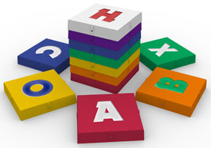

Рубрика «Смекалочка».
Найди отличия
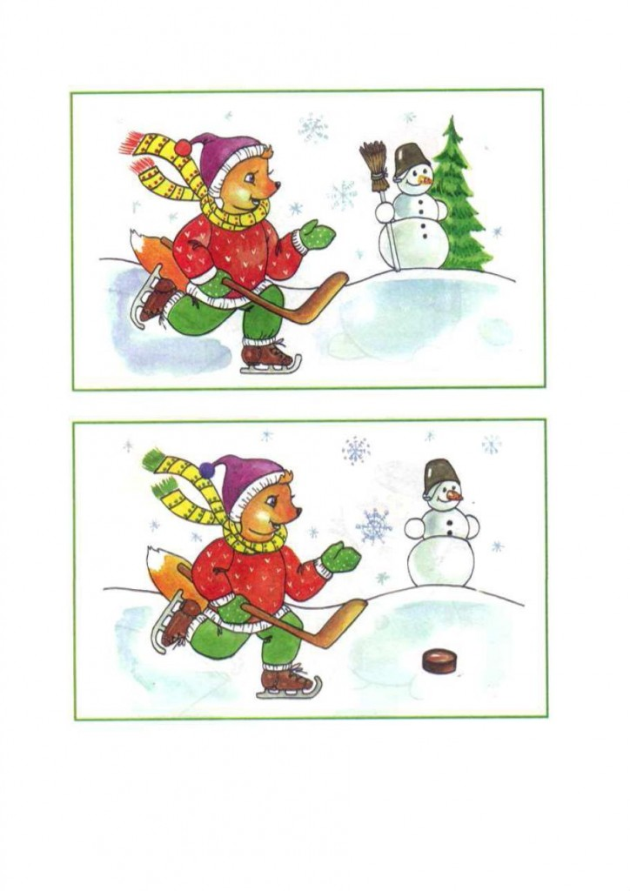

ЗАГАДКИ ОТ БАБЫ ЯГИ
Не всегда ответ в рифму является правильным.
Автор загадок - Ирина Никитина
1.  В ступе летаю,  Детей похищаю  В избе на куриной  Ноге проживаю,  Красавица златокудрая,  А зовут меня...  Василиса Премудрая Баба Яга | 4.  Внутри него водица,  С ним не хотят водиться,  А все его подружки -  Пиявки да лягушки!  Водорослями зарос  Добрый дедушка...  Мороз Водяной
2.  В дремучем лесу, на болоте  Вы ее непременно найдете.  Не рыбка она, не лягушка,  Моя дорогая подружка.  Стройная фигурка,  Зовут ее...  Снегурка Кикимора | 5.  Он живет глуши лесной,  Сердца моего герой.  Он костями громыхает  И в округе всех пугает.  Это что за старичок?  Ну конечно, ...  Пятачок Кощей Бессмертный
3.
Есть еще в лесу один
Очень важный господин.
Он весь шишками оброс,
На лице лишь виден нос.
Может быть пуглив, как зайка,
А зовут его...
Незнайка Леший

СКАЗОЧНЫЕ ЗАГАДКИ
Автор загадок - Наталья Иванова
Отгадайте персонажа, а также название книги и автора.
1.  На завтрак съел он только луковку,  Но никогда он не был плаксой.  Писать учился носом буковки  И посадил в тетрадке кляксу.  Не слушался совсем Мальвину  Сын папы Карло ... | 4.  Все девчонки и мальчишки  Полюбить его успели.  Он - герой веселой книжки,  За спиной его - пропеллер.  Над Стокгольмом он взлетает  Высоко, но не до Марса.  И малыш его узнает.  Кто же это? Хитрый ...
2.  Лечит он мышей и крыс,  Крокодилов, зайцев, лис,  Перевязывает ранки  Африканской обезьянке.  И любой нам подтвердит:  Это - доктор ... | 5  "Зеркальце, скажи, будь мило,  Кто на свете всех белее?" -  Как-то мачеха спросила,  Та, что всех хитрей и злее.  И ответило, сверкая,  Зеркальце, чуть-чуть помешкав:  "Всех прекрасней молодая  Падчерица ..."
3.  Хоть он стоек был и смел,  Но в огне не уцелел.  Младший сын столовой ложки,  Он стоял на крепкой ножке.  Не железный, не стеклянный,  Был солдатик ... | 6  Вы знаете девушку эту,  Она в старой сказке воспета.  Работала, скромно жила,  Не видела ясного солнышка,  Вокруг - только грязь и зола.  А звали красавицу ...

ОТВЕТЫ НА
СКАЗОЧНЫЕ ЗАГАДКИ
1. Буратино.
("Золотой ключик, или приключения Буратино", Алексей Н. Толстой)
2. Айболит.
("Доктор Айболит", Корней Чуковский)
3. Оловянный.
("Стойкий оловянный солдатик", Г.Х. Андерсен)
4. Карлсон.
("Малыш и Карлсон", Астрид Линдгрен)
5. Белоснежка.
("Белоснежка и семь гномов", братья Гримм)
6. Золушка.
("Золушка, или Хрустальная туфелька", Шарль Перро)

Книжная полка
Литература для подготовки дошкольника к школе.
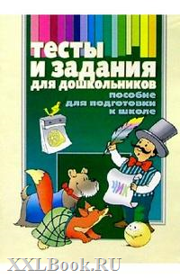 | Эта книга, составленная в форме игровых заданий-тестов, поможет родителям проверить уровень развития ребенка. Выполняя упражнения этой книги, дети смогут попрактиковаться в образовании слов, словосочетаний и предложений, в употреблении обобщений, многозначных слов, синонимов, антонимов и образных выражений.  В книге также предлагается доступная пошаговая методика составления рассказа по картинке. Научите ребенка обращать внимание на детали, последовательно и красочно описывать события, опираясь на собственное воображение и настроение. Книга предназначена родителям и детям.
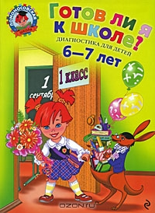 | Книга ориентирована на детей 6-7 лет и ставит целью определение уровня психического развития ребенка для начала освоения школьной учебной программы в условиях обучения в группе сверстников (т.е. социально-личностной, мотивационной и деятельностной готовности к обучению в школе). Сборник содержит тесты, которые дети выполняют вместе с родителями. Некоторые задания ребенок должен выполнить самостоятельно. Результаты выполненных тестов позволят оценить знания детей по четырем разделам: "Речь и письмо", "Математика", "Осведомленность", "Пространство", а также их способность выполнять подобные задания. Тесты апробировались в течение нескольких лет при проведении вступительных экзаменов в частные и государственные школы и гимназии Москвы.
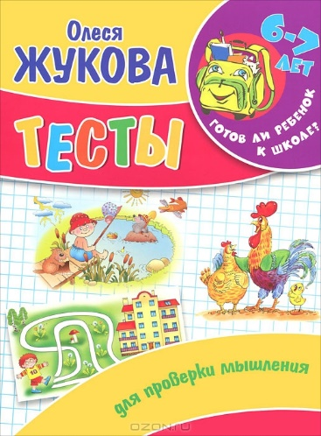 | Тесты для проверки мышления. 6 - 7 лет
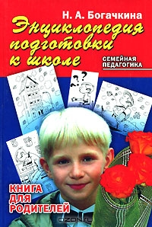 | Книга адресована родителям будущих первоклассников, педагогам и воспитателям, которые участвуют в организации подготовки ребенка к школе. Опытные специалисты, учителя, врачи и психологи поделятся рекомендациями и практическими советами по включению ребенка в процесс обучения в первом классе, расскажут о трудностях первого года обучения и способах их преодоления.
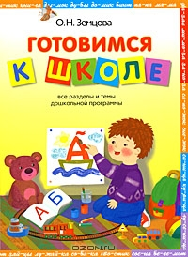 | Эта книга позовет будущего первоклассника совершить увлекательное путешествие в мир знаний. Малыш познакомится с основами математики, научится разбирать предложенные ему задания, решать примеры и нестандартные задачи, узнает много нового и интересного о родном языке, расширит словарный запас. Он задаст множество вопросов, которые помогут ему понять взаимосвязь предметов и явлений окружающего мира. Каждая страница этой книги позволит потренировать память, внимание и мышление, пофантазировать и порисовать, развить графические навыки. Материал книги может быть использован как для занятий, так и для игр в семье.
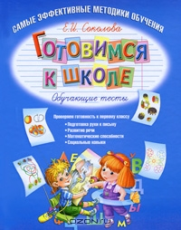 | В своей книге педагог-методист Е.И.Соколова, автор более 70 развивающих пособий для дошкольников, представляет обобщение двадцатилетнего опыта работы с детьми. Основная задача пособия - определить уровень знаний и умений дошкольника, с помощью развивающих тестовых заданий и упражнений создать у него прочную основу для дальнейшего обучения в школе и сформировать интерес к обучению. Книга соответствует образовательным стандартам РФ для дошкольников, поэтому может использоваться родителями и гувернерами, а также педагогами дошкольного образования в качестве учебного пособия.

Источники, использованные при создании журнала:
Сайты: http://www.logolife.ru; http://www.solnet.ee/; http://klub-drug.ru/doshkolniki/; ozon.ru
Смотрите версию журнала в электронном виде на сайте МБДОУ МО г.Краснодар
«Детский сад № 163» http://ds163.centerstart.ru/

Глебова С.В. Детский сад-семья: аспекты взаимодействия. Воронеж, 2007.
Зверева О.Л. Родительские собрания в ДОУ (методическое пособие)- Москва, 2006.
Максаков А.И. Развитие правильной речи ребенка в семье. (пособие для родителей и воспитателей)- Москва, 2006.

